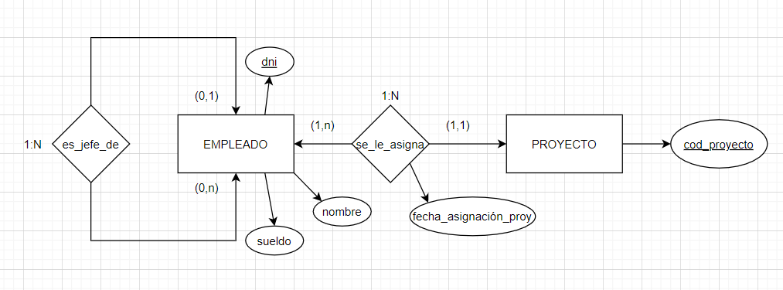
Relación EMPLEADO-EMPLEADO: Si un empleado no es jefe de nadie, es_jefe_de 0 empleados, mientras que si un empleado es jefe, es_jefe_de uno o muchos empleados, por los que la cardinalidad es de (0,n). Por otro lado un empleado puede ser jefe, por tanto no tiene jefe, o puede que si que tenga jefe, pero solo uno, por lo que la cardinalidad será de (0,1). La cardinalidad máxima de esta relación sera 1:N.

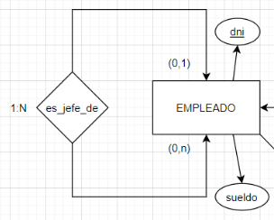

Relación EMPLEADO-PROYECTO: El enunciado es un poco ambiguo, ya que podemos pensar de dos formas, que un empleado tenga como mínimo un proyecto (esto sucedería en los dos casos), pero que pueda participar en muchos, donde la cardinalidad seria de (1,n) o que solo pueda participar en un único proyecto (situación utilizada en el diagrama) donde la cardinalidad sería de (1,1). Por otro lado un proyecto puede tener asignado un empleado o muchos (1,n), por lo que la cardinalidad máxima sería 1:N.

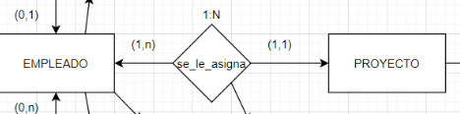

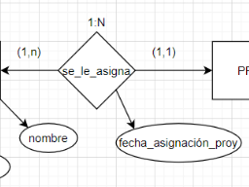
Respecto a las claves primarias: En el caso de los empleados es obvio que el dni es la clave primaria de los empleados, pues es algo característico de la persona y único, no hay dos personas con el mismo dni. Respecto a proyecto he decidido que debería tener asignado un código de proyecto, pues si queremos identificar a los diferentes proyectos no podemos hacerlo con la fecha de asignación de proyecto (pues es un atributo que puede ser repetido y no es ninguna característica propia de el mismo, pues pueden ir incorporándose nuevos trabajadores al proyecto), por lo que he decidido añadir este código único de cada proyecto y que se le asigna cuando comienza. Por otro lado tenemos la fecha_asignación_proyecto, que es un atributo de la relación entre los empleados y cada proyecto, pues como he mencionado antes, cada trabajador puede unirse al proyecto en fechas diferentes y cada proyecto tiene fechas distintas de incorporación, por lo que es un atributo que surge cuando estas dos entidades se relacionan.

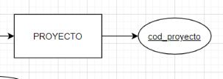
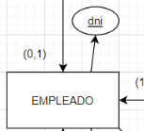

PRIMARY KEY DE PROYECTO PRIMARY KEY
DE EMPLEADO ATRIBUTO EN LA
RELACIÓN ENTRE EMPLEADO-PROYECTO

Por ultimo tomar como apreciación que en caso de que no se añada la palabra clave en proyectos, proyecto sería una entidad débil, con un único atributo que además estaría en la relación que tiene con los empleados. En ese caso, PROYECTO sería dependiente de EMPLEADOS, pues sin empleados no habría proyecto.

 | EXPERTO | AVANZADO | APRENDIZ | NOVEL | PESO
 | 4 | 3 | 2 | 1 | PESO
ENTIDADES | Se determinan todas las entidades que son importantes para el caso | Se determinan la mayor parte de las entidades que son importantes para el caso | Se determina la mitad de las entidades que son importantes para el caso | Se determinan la menor parte de las entidades que son importantes para el caso | 20%
ATRIBUTOS | Se identifican todos los atributos que corresponden con cada entidad, identificando en todo caso la clave primaria correcta | Se identifican todos los atributos que corresponden con cada entidad, identificando en la mayor parte de los casos la clave primaria correcta | Se identifican la mayor parte de los atributos que corresponden con cada entidad, identificando en la mayor parte de los casos la clave primaria correcta | No se identifican la mayor parte de los atributos que corresponden con cada entidad o la clave primaria no es correcta en la mitad o más casos | 20%
INTERRELACIONES | Se establecen de forma correcta todas las interrelaciones, junto con sus cardinalidades y la correspondencia | Se establecen de forma correcta la mayor parte de las interrelaciones, junto con sus cardinalidades y la correspondencia | Se establecen de forma correcta la mitad de las interrelaciones, junto con sus cardinalidades y la correspondencia | Se establecen de forma correcta la menor parte de las interrelaciones, junto con sus cardinalidades y la correspondencia | 20%
GENERALIZACIONES | La identificación de las generalizaciones es correcta en su totalidad | La identificación de las generalizaciones es correcta en su mayor parte | La identificación de las generalizaciones es correcta en su mitad | La identificación de las generalizaciones es correcta en su menor parte | 10%
DEPENDENCIAS | La identificación de las dependencias es correcta en su totalidad | La identificación de las dependencias es correcta en su mayor parte | La identificación de las dependencias es correcta en su mitad | La identificación de las dependencias es correcta en su menor parte | 10%
RAZONAMIENTO | Contesta razonadamente a todas las preguntas que se plantean o comete algún error considerado leve | Contesta razonadamente a la mayor parte de las preguntas que se plantean o comete algunos errores leves | Contesta razonadamente a la mitad de las preguntas que se plantean o comete bastantes errores leves | Contesta razonadamente a la menor parte de las preguntas que se plantean o comete algún fallo grave | 20%
Si alguno de los ítems no se considera evaluable (por ejemplo, el modelo no admite generalizaciones), el peso se repartirá de forma equitativa sobre los demás

